２階
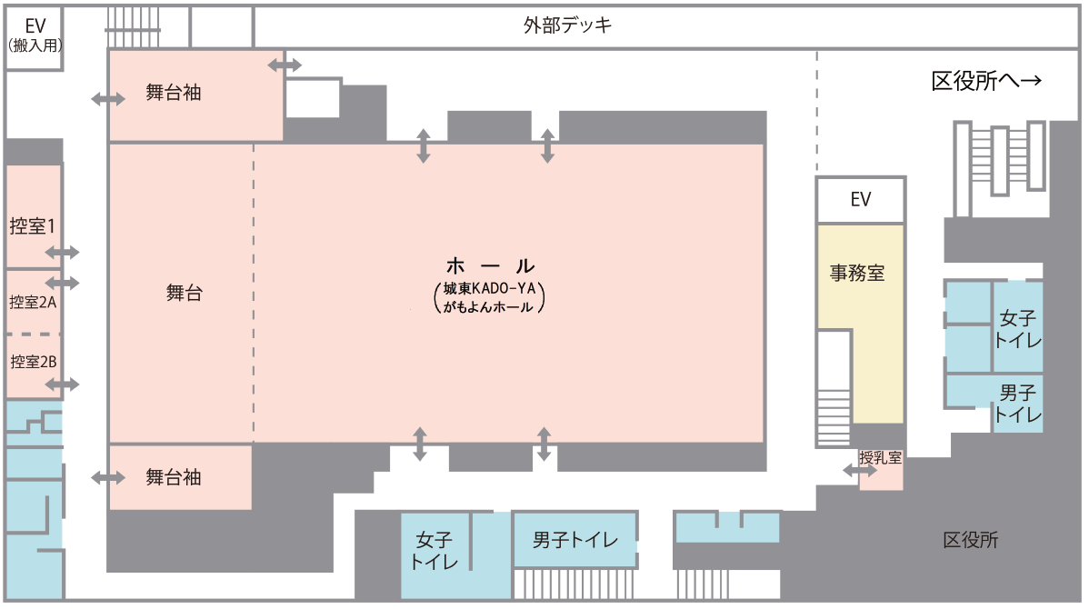
※「ホール内」についてはホール・舞台・舞台袖をさす
※「控室」については控室１・控室２Ａ・控室２Ｂをさす

３階
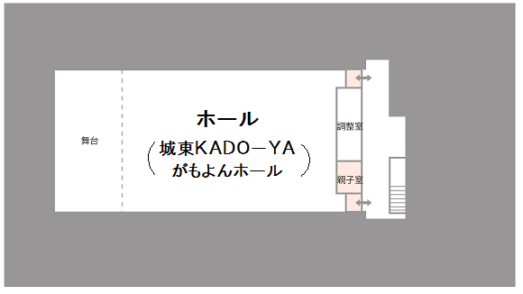

４階
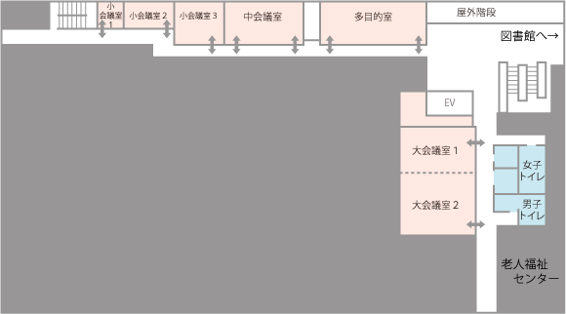
※「大会議室」については大会議室１・大会議室２をさす

